Пурифайер напольного типа с ультрафильтрационной системой очистки воды. Большие баки холодной (8 л) и горячей воды (7,7 л). За один раз можно набрать 5 л (25 стаканов) очень горячей воды (93°С). После слива 6 л воды (90-93°С) нагрев до 93°С — 30 минут. Таким образом, в течении часа можно получить до 15 л горячей воды температурой 89-93°С или 10 л очень горячей воды.
Краны "клавиши", третий кран подачи прохладной воды. Съемные носики кранов для чистки. Индикация отключения нагрева, охлаждения. Корпус черного цвета с серебристыми вставками на передней панели.

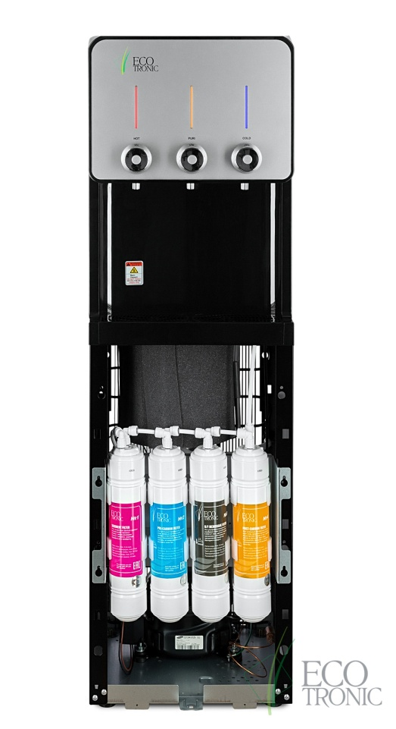

Производство: Юж.Корея.

